A GÉPJÁRMŰLOPÁS MEGELŐZHETŐ!

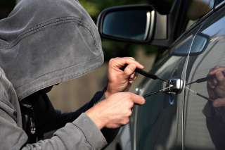
A gépkocsifeltörések elkerülése érdekében kérjük, fogadják meg az alábbi tanácsokat:
- Mindig zárják be a gépjármű ajtaját, még akkor is, ha csak rövid időre távolodnak el a járműtől! A gépjármű lezárása a zárt udvarban, illetve garázsban történő tárolás esetén is szükséges.
- Mindig ellenőrizzék az ajtók nyithatóságát! Előfordulhat, hogy a lezártnak hitt gépkocsi ajtók nyitva maradnak, mert a zárak nem megfelelően működnek, illetve a központi zár nem jól funkcionál.
- Használjanak a gépjárműbe épített riasztóberendezést, illetve a jármű parkolását követően helyezzék élesített állapotba azt.
A kivilágítatlan, elhagyatott területen hagyott járművek gyakrabban válnak bűnözők célpontjává. Javasoljuk, hogy parkolóhelyük megválasztásánál vegyék figyelembe a következőket:
- A gépjárművet lehetőség szerint tárolják zárható garázsban, vagy válasszanak őrzött parkolóhelyet.
- Amennyiben a jármű közterületen parkol, válasszanak jól megvilágított, nagyobb forgalmú területet.
- Az esetleges autófeltörés kockázatát nagyban csökkentheti a területet rögzítő térfigyelő kamera.
- Ne hagyjanak értéket gépkocsijukban, az autó nem biztonságos tárolóeszköz!
- Üres táskát sem szabad a kocsiban hagyni, hiszen a tolvaj csak a jármű feltörése után veszi észre, hogy nem zsákmányolt semmit. A gépkocsi feltörése a bosszúságon túl jelentős anyagi kárt is jelent.
- Személyes iratait és a jármű okmányait soha ne tartsák a személygépkocsiban! Ezek megszerzése további visszaélésekre ad lehetőséget.
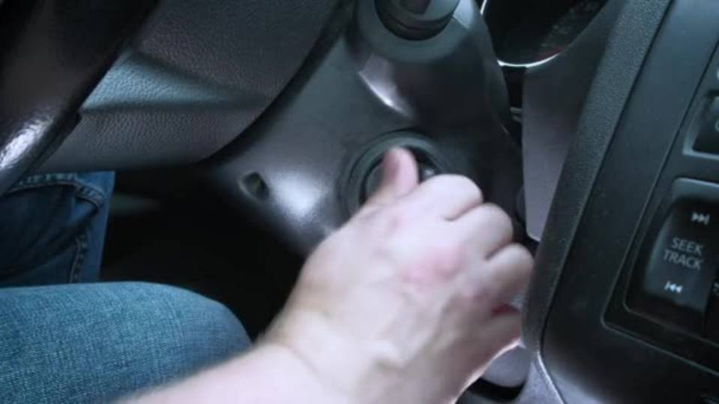
A gépjármű eltulajdonításához a legegyszerűbb módszert azonban azzal adhatják meg, ha az indító kulcsot akár csak egy pár percre is a nyitott autóban hagyják. A saját vagyonáért, vagyontárgyáért, így gépjárművéért mindenki maga felelős!
Parkolójegy megváltásakor, rövid idejű vásárláskor, a ház elött, garázskapu becsukásakor, kerítés becsukása közben, minden esetben tartsák magunknál a gépkocsi indító kulcsát, hiszen elég néhány másodperc arra, hogy a tolvaj az autót beindítsa és eltulajdonítsa.

A közterületen indítókulccsal otthagyott gépjármű vezetője cselekményével a közúti közlekedés szabályairól szóló 1/1975. (II. 5.) KPM-BM együttes rendelet (továbbiakban: KRESZ) 41. § (7) bekezdésébe ütköző és a szabálysértésekről, a szabálysértési eljárásról és a szabálysértési nyilvántartási rendszerről szóló 2012. évi II. törvény 224. § (1) bekezdése szerint minősülő közúti közlekedési szabályok kisebb fokú megsértése szabálysértést valósítja meg.
A KRESZ) 41. § (7) bekezdése értelmében „a járművet őrizetlenül hagyni abban az esetben szabad, ha a vezető gondoskodott arról, hogy a jármű önmagától el ne indulhasson és illetéktelen személy azt el ne indíthassa”.
Amennyiben a bűncselekmény már megtörtént, a helyszínen található nyomok megőrzése érdekében, ne nyúljanak semmihez és értesítsék a rendőrséget!
Feljelentéssel, bejelentéssel, panasszal kapcsolatban információt olvashat a http://www.police.hu/ugyintezes/beadvanytetel oldalon.

